領域科目 | 國文領域 | 多元評量項目 | 實作評量 □軼事紀錄  □口語評量 □檔案評量  □其它評量（ ）
評量日期 | 108/10/28 | 評量地點 | 教室及禮堂
多元評量內容簡介 | 結合學生代表選舉活動，讓學生分組腦力激盪，運用課堂所學之押韻、諧音等修辭技巧，為本班候選人設計創意競選標語、口號，學以致用。
評量照片 | 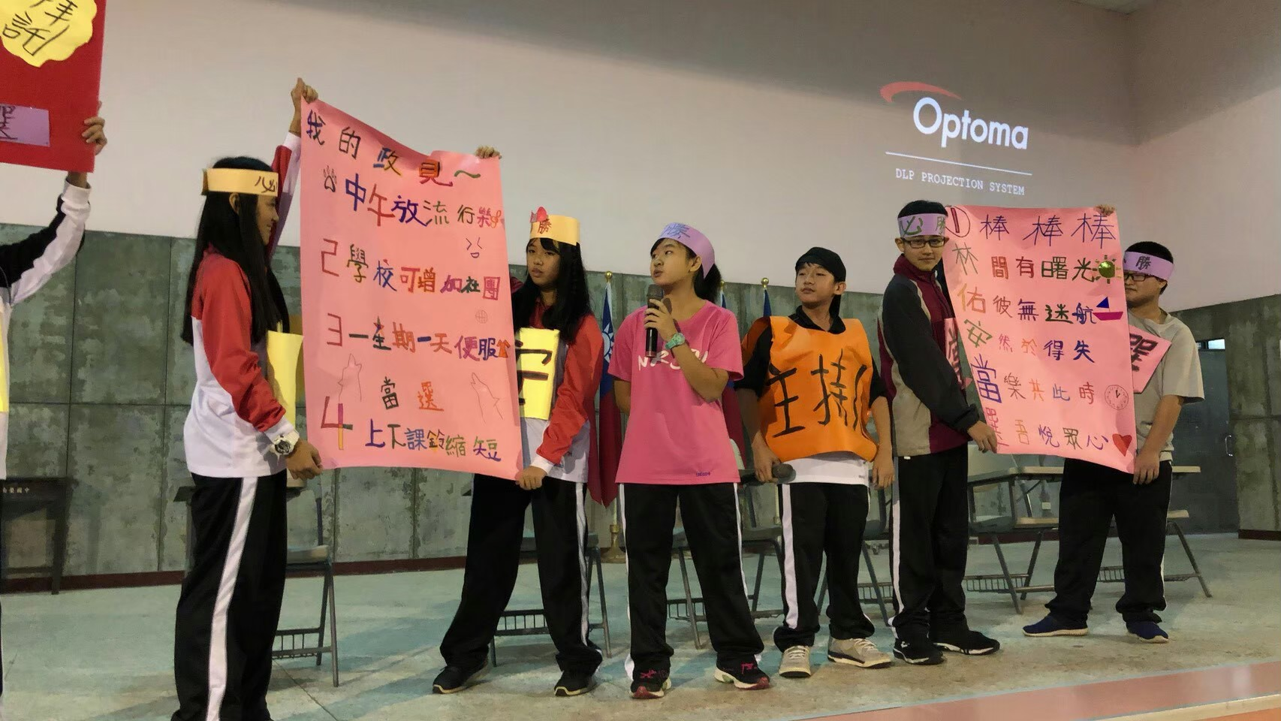
評量照片 | 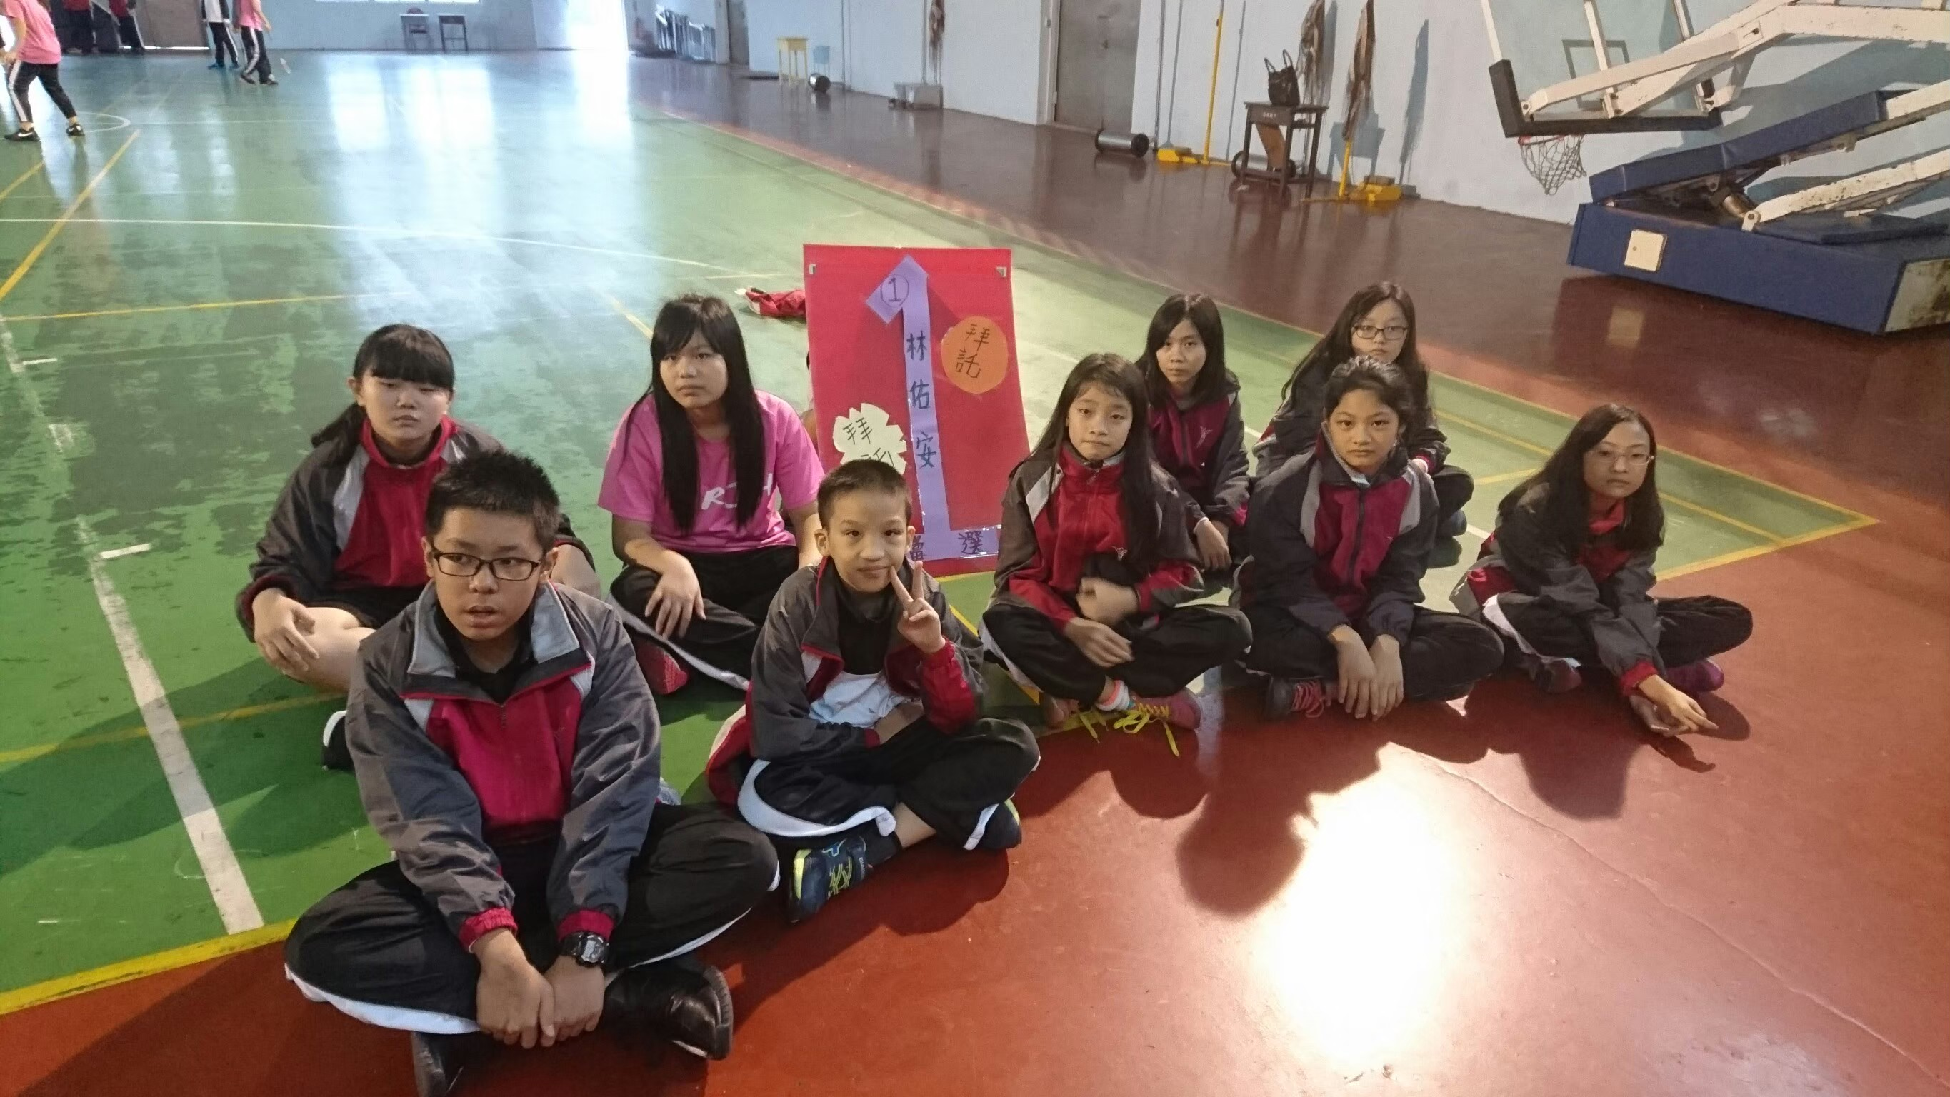
基隆市立南榮國民中學108 學年度第 1 學期學生多元評量實施成果

